大气环流与气候 辅助练习
一、单选题
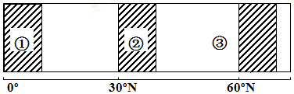
下图为某日北半球部分气压带和风带分布示意图，阴影部分代表气压带，空白部分代表风带。读图，完成以下各题。
1．该日，北半球正处于
A．春季 B．夏季
C．秋季 D．冬季
2．①带大气的运动特点和对气候的影响是
A．盛行下沉气流，炎热干燥
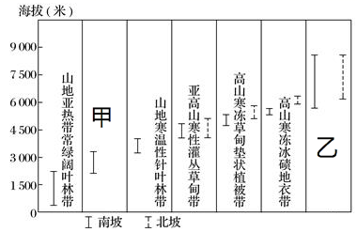
B．气流由高纬流向低纬，寒冷干燥
C．盛行上升气流，高温多雨
D．气流由低纬流向高纬，温和多雨
右图为北半球某山地南、北坡自然带随海拔变化示意图（图中线段分别代表南、北坡自然一带的分布海拔）。每年3—5月该山地都会迎来登山客的流量峰值。据此完成下面小题。
26．该山地
A．南坡自然带的界线随季节变化而移动
B．北坡缺失甲带是受海陆位置的影响
C．南坡乙带下界因降水量大而分布较低
D．北坡自然带少和海拔高度小有关系
27．每年3—5月适宜攀登该山，其原因主要是
A．季风转向期，风雪较少 B．太阳高度大，气温较高
C．冰雪消融多，线路安全 D．白天时段长，用时充足
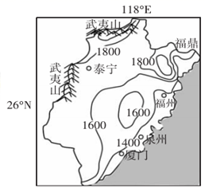
读我国某地年降水量等值线分布示意图(下图)，完成下面各题。
5．图示区域内年降水量的最大差值是
A．960mm B．600mm C．1000mm D．1200mm
6．该地区年降水量的分布规律是
A．由东南向西北递减 B．由四周向中间递增
C．由东南向西北递增 D．由西南向东北递增
7．影响该地区年降水量等值线弯曲闭合的主要因素是
A．海陆位置 B．地形地势 C．洋流 D．大气环流
下图为气压带、风带移动规律模式，据此完成下列各题。
8．甲图中各纬度带的气流运动，说法正确的是( )
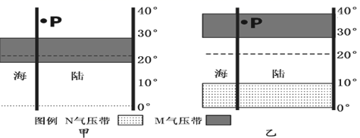
A．0°～10°盛行西北风
B．10°～20°盛行东南风
C．20°～30°主要盛行上升气流
D．30°～40°盛行西南风

9．下列各图与上图中P点气候特征相匹配的是( )
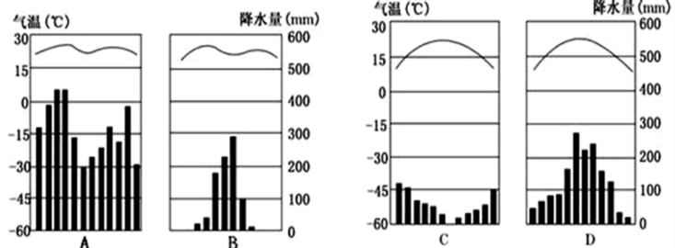

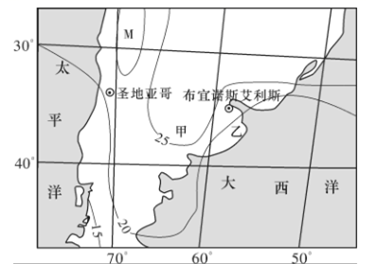
下图为世界某大洲局部地区某月等温线(单位:℃)分布示意图。读图完成下列小题。
10．M地气温最有可能是
A．18℃ B．22℃ C．28℃ D．32℃
11．导致甲、乙两地气温差异的主导因素是
A．纬度位置B．海陆差异
C．地形起伏D．洋流性质
12．图示季节.影响圣地亚哥的大气环流是
A．东南信风B．副热带高压
C．盛行西风D．东南季风

下图为某山脉南、北两城气候资料图，实线表示气温，虚线表示降水。据此完成下面小题。
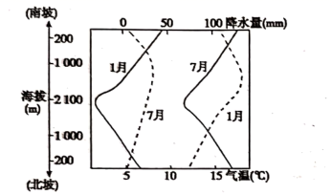
13．该山脉山麓自然植被所具有的特征是
A．耐干热 B．喜温凉
C．耐低温 D．喜湿热
14．关于该山南北坡气温垂直递减率的判断正确的是
A．1月南坡大于北坡
B．7月北坡大于南坡
C．南坡和北坡都是7月大于1月
D．南坡和北坡都相等

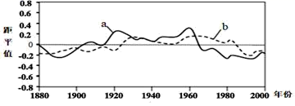
季风指数是季风现象明显程度的量值，其大小反映一个地区季风环流的强弱程度。下图示意我国东部地区1880－2000年的夏季风指数(a)和冬季风指数(b)距平（距平是某一系列数值中的某一个数值与平均值的差）值曲线。据此完成下列各题。

15．下列年份，我国江淮地区伏旱期最明显的是（ ）
A．1900年 B．1930年 C．1960年 D．1990年
16．1910—1920年期间，与多年平均状况相比
A．东北地区寒潮频次增多 B．西北地区天山雪线偏低
C．南方地区羽绒服畅销 D．华北地区植物发芽较早
17．与1960年相比，1980年黄河（ ）
A．结冰期较长，凌汛灾害严重 B．含沙量增大，三角洲增长快
C．径流量减小，下游断流加剧 D．径流量增大，下游洪涝严重
高考刚结束，小明同学到我国某省进行为期半个月的旅游，旅游期间，小明既领略了高原风光，又穿越了高山峡谷，还参观了橡胶园。据此完成以下问题。
18．小明旅游的省是（ ）
A．云南省 B．海南省 C．贵州省 D．广东省
19．某天的下午l点20分，太阳直射小明头顶。此时他可能位于（ ）
A．23°N, lOO°E B．23°N, 120°E C．24°N, lOO°E D．24°N, 120°E
20．小明所参观的橡胶园比其他国家的橡胶园位置偏北，这是因为（ ）
A．山地高原阻挡冷空气南下 B．气候干燥，太阳辐射强
C．当地土壤营养物质丰富 D．河流众多，灌溉条件好
下图为甲、乙、丙、丁四地气候资料图，读图完成下列问题。
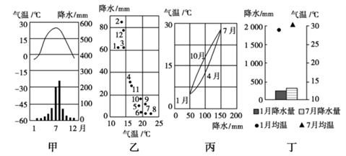
21．关于图中甲、乙、丙、丁四地气候成因相同的一组是
A．甲和乙 B．乙和丙 C．丙和丁 D．甲和丙
22．下列关于四种气候类型分布的叙述，正确的是
①甲气候类型只出现在亚洲 ②乙气候类型在各大洲均有分布③丙气候类型分布在大陆东岸 ④丁气候类型在欧洲分布最广
A．①② B．②③ C．①③ D．②④
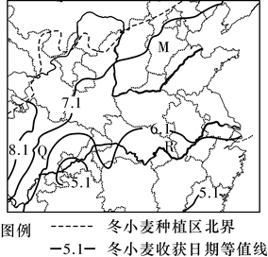
下图为我国东部冬小麦种植区内收获期等值线图。近年来有多位欧美气候学家推断在未来20～30年，地球将经历一个相对气温偏低的“微型冰河世纪”。假定这一推断成立，据此完成下面小题。
23．“微型冰河世纪”里，可能产生的地理现象是（ ）
A．M、R两地冬小麦收获日期等值线南移
B．喜马拉雅山雪线上升
C．亚洲的水稻种植范围扩大
D．北美1月0℃等温线北移
24．导致R地和Q地等值线延伸方向不同的主要因素分别是（ ）
A．纬度和距海远近
B．距海远近和季风环流
C．地形和季风环流
D．纬度和地形

二、综合题
25．阅读图文材料,完成下列各题。
圣保罗是巴西最大的城市,制糖工业发达。2014年发生了80年来最严重的干旱,该市水库水量只有库容量的3%~5%。气象学家认为,一种叫作“大气阻塞”的风动现象改变了南美洲风的正常路径。下图为大气运动正常路径与阻塞路径示意图和圣保罗气候资料图(气象站位置:23.5°S,46.6°W,海拔792米)。
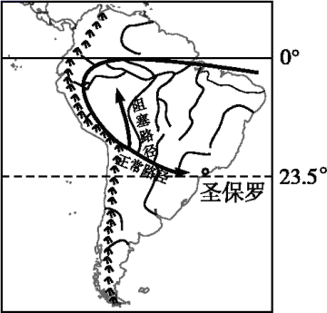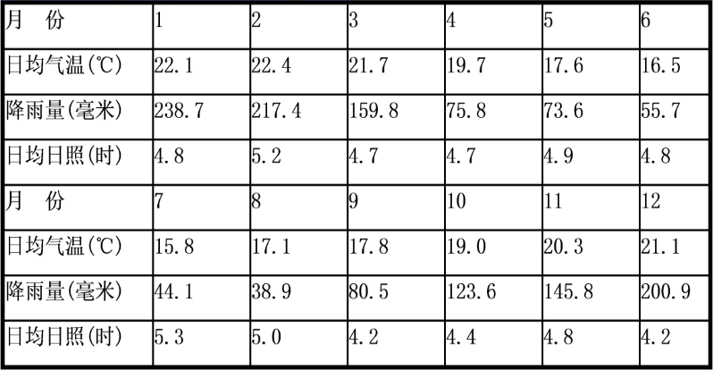
- 简述圣保罗降水主要水汽的来源。

- 判断圣保罗雨季主要降水类型并给出理由。

- 与同纬度广州相比,分析说明圣保罗气温的差异。

（4）指出干旱年份控制圣保罗的天气系统,并分析干旱对圣保罗的影响。

参考答案
1．B 2．C 3．C 4．A 5．A 6．C 7．B 8．D 9．C 10．A 11．B 12．B
13．A 14．A 15．C 16．D 17．C 18．A 19．A 20．A 21．D 22．C 23．A 24．D
25．（1）大西洋蒸发的水汽；亚马孙热带雨林蒸腾的水汽
（2）对流雨，理由：雨季为10月至次年3月，为热（或夏）季，气温高，对流旺盛；雨季月降水量大，说明多大雨（或暴雨）；雨季日照时长几乎和干季相同，说明降雨历时短。（理由任答2点）
（3）气温更温和（气温年较差小）。海拔高度高；冬季无冬季风
（4）高压（或反气旋）。城市用水短缺；城市电力（水电）供应紧张；制糖厂原料短缺，产量下降（干旱影响甘蔗生长，产量下降）
【解析】
1．读图可知气压带均位于三条纬线的北侧，这证明气压带风带北移，太阳直射点也同时北移，此时应为北半球夏季。B正确。故选B。
2．①位于赤道附近，应为赤道低气压带。其形成的原因是因为赤道地区长期受热，导致空气上升，形成高温多雨的气候。C正确。故选C。
3．根据该山地的海拔高度和山地的基带可判断该山地为珠穆朗玛峰，山地垂直自然带的界线是相对稳定的，不会随季节变化而移动，A错误；甲带是山地针阔混交林带，珠峰北坡缺失甲带是因为北坡位于青藏高原，受海拔高度的影响，B错误；乙是高山冰雪带，珠峰南坡是迎风坡，降水较多，因而分布比北坡低，C正确；北坡自然带少是因为北坡基带海拔高，相对高度小，D错误。故选C。
4．攀登珠峰的最大困难在于珠峰气象条件复杂多变，珠峰6月份开始受西南季风影响进入雨季，3-5月份正是雨季来临之前的时间，风力较小，降水少，多晴天，最适宜攀登，A正确；峰顶常年低温，气温并不是考虑的主要因素，B错误；冰雪消融会增加攀登的风险，C错误；此时不是白天最长的时段，D错误。故选A。
5．由图可知，区域最大降水量位于武夷山山区，受地形雨的影响，是2000-2200mm，最小值是1200-1400mm之间，因此年降水量的差值是600-1000mm，据此选A。
6．根据图中的数值分析可知，该地区年降水量的分布规律表现为总体上由东南向西北递增，选C。
7．结合图中区域自然环境特征可知，该地区年降水量等值线弯曲闭合的区域，为山区，受山地地形抬升作用的影响，这些地区降水较多，据此选B。
本题主要考查气压带、风带的分布、移动以及对气候的影响。属于基础题目，难度一般。
8．根据图中纬度分布可判断甲图为北半球，M为副热带高气压带，但图示位置明显北移，因此0°～10°为赤道低气压带；10°～20°盛行东北风；20°～30°主要盛行下沉气流；30°～40°盛行西南风。故D正确，A、B、C错误。
9．P点位于30°--40°大陆西岸，为地中海气候。夏季炎热干燥，冬季温和湿润。图中A图终年高温多雨，表示热带雨林气候；B图终年高温，降水量较多且分干、湿两季，判断为热带草原气候；C图雨热不同期，判断为地中海气候；D图最低月温在0°C以上，降水集中于夏季，判断为亚热带季风气候。故C正确，A、B、D错误。
10．因为M地外围等值线未标数值，故M地的气温有两种可能性:25℃<M<30℃，15℃<M<20℃。但因为南美的西海岸是安第斯山脉，海拔越高，气温越低，故只能15℃<M<20℃。符合条件的只有A。故选A
11．两者纬度相近，故A错误。甲深居内陆，乙在沿海受海洋的影响大。根据等温线的“陆南点南”规律(即陆地等温线向南凸出，则太阳直射点在南半球)可判断出当地为夏季。由于海洋比热容大，夏季升温慢，故乙气温要低些。陆地比热容小，升温快.故甲的气温要高些。所以主要是受海陆差异的影响，B正确。甲乙都在潘帕斯草原上，地势差异小，故C错误。
流经乙附近洋流的主要是巴西暖流，对沿岸的气候起增温增湿的作用。但乙气温却比甲要低，说明主要不是受洋流的影响，故D错误。故选B
12．根据所学知识，圣地亚哥位于南纬30°-40°的大陆西岸，为地中海气候。图示为夏季，受副热带高气压的影响，B正确。故选B
13．读图可知，图中山麓地带无论南坡或北坡，1月气温小于7月气温，且1月山麓地带气温大于0℃，说明该地位于北半球亚热带地区，山麓地区降水，无论南坡北坡，1月降水多雨7月，且1月降水量在100mm左右，为冬雨型气候，故该地为地中海气候，夏季炎热干燥，自然植被具有耐干热的特征，A正确。喜温凉属于寒温带地区的植被特征；耐低温属于高纬度或高海拔地区植被的特征；喜湿热属于水热搭配条件好的气候（如亚热带季风气候、热带雨林气候等）下的植被特征，BCD错误。
14．在图中分别作1月、7月山顶和南坡山麓关于气温的垂线，如下图：
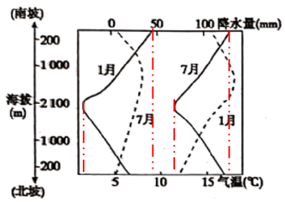
读图可知，无论1月还是7月，南坡的气温垂直递减率大于北坡，A正确，BD错误；且南坡1月气温垂直递减率大于7月，C错误，故选A。
15．夏季风强的年份，我国南旱北涝，江淮地区受副热带高气压带影响时间长，伏旱期明显。读图可知1960年距平值最大且大于0 ，说明夏季风最强。故C正确。
16．距平大于0，季风势力强，小于0，季风势力弱。读图可知1910—1920年期间，夏季风较强，冬季风较弱；因此与多年平均状况相比，我国北方降水增多，冬季较暖。我国东北地区寒潮频次减少；西北地区天山雪线应偏高；冬季风较弱，南方羽绒服滞销；夏季风较强，春季气温回升早，华北地区植物发芽较早。故D正确，A、B、C错误。
17．与1960年相比，1980年夏季风弱，冬季风强，因此北方黄河流域降水少，径流量减小，下游断流加剧，故C正确，D错误。结冰期虽然长，但河流流量小，凌汛灾害不一定严重，故A错误。河流径流量减小会导致河流含沙量减少，三角洲增长减慢，故B错误。
18．从材料提供信息可知，该地既有高原分布，又有高山峡谷和橡胶园，符合上述特征的是云南。云南位于我国西南地区，纬度较低，热量充足，适宜橡胶种植；位于云贵高原，且其西部处于我国地势第一、二阶梯过渡地带，地形为高山峡谷相间分布。故选A。
19．由于目前黄赤交角的度数为23°26′，导致太阳直射点在南北纬23°26′之间来回移动，因此该日太阳可能直射23°N，而不可能直射24°N。我国采用的是东八区的区时，即120°E的地方时，该日下午13：20时，太阳直射该地，该地地方时为12点，根据地方时变化规律可计算出该地位于100°E。故选A。
20．热量是影响橡胶生长的主导因素，小明所参观的橡胶园比其他国家的橡胶园位置偏北，说明该地热量条件优于同纬度其它地区，最有可能的原因是该地北部山地高原阻挡了冷空气南下。故选A。
21．根据气候资料，甲是温带季风气候，是海陆热力性质差异形成。B是地中海气候，由气压带、风带交替控制形成。丙是亚热带季风气候，因海陆热力性质差异形成。丁是热带沙漠气候，常年受副热带高压控制形成。D对。
22．结合前面分析，甲气候类型只出现在亚洲，①对。乙气候类型在南极洲没有分布，②错。丙气候类型分布大陆东岸，③对。丁气候类型在欧洲没有分布，④错。所以C对。
23．冬小麦属中温带和暖温带作物，其种植特点是“秋末播种，夏初收获”。据题意，在“微型冰河世纪”里，地球气温降低，所以在冬小麦的种植区内的同一地点会因为冬季当地气温的较以往降低而导致春季气温回升日期延迟。而相应的当地冬小麦的收获期会延后（即当地收获日期值会变大）。而图中收获日期等值线的特点是向北数值变大，故可知收获日期等值线应该相应向南移动，故A选项正确；喜马拉雅山雪线将因气温低而下移，故B选项错误；水稻属热带、亚热带作物，对热量条件要求较高，故全球气温偏低会导致亚洲水稻种植范围将缩小，故C选项错误；全球气温偏低，意味着冬季气温较正常值低，故北美1月0℃等温线应向南移，所以D选项错误；故正确答案是A选项。
24．由前面的分析可知冬小麦收获期的早晚与当地的气温高低有关，图中R地该等值线延伸方向大致与纬线平行，说明受纬度影响大，Q地的等值线延伸方向与山脉走向一致，所以主要因素分别是纬度和地形；Q地和R地同位于季风气候区，均受季风环流的影响，故等值线延伸方向的差异与季风环流的关系不大；距海远近对我国气候的影响主要表现在降水上，且若受其影响则等值线延伸方向应与海岸线延伸方向一致，而图中等值线的延伸方向并不与海岸线走向一致，故可判断二者关联性较小；所以正确答案应是D选项。
25.（1）读图，圣保罗位于巴西高原东南部，水汽主要来源于东南信风带来的大西洋蒸发的水汽，气压带移动带来的亚马孙热带雨林蒸腾的水汽。
（2）圣保罗雨季主要降水类型是对流雨。雨季为10月至次年3月，为南半球夏季，太阳直射点在南半球，加上沿岸暖流影响，气温高，水汽充足，空气对流旺盛，形成对流雨。根据表格中降水量，雨季月降水量大，说明对流旺盛，多暴雨天气。雨季日照时长与干季日照时长几乎相同，说明降雨历时短，是强对流天气形成的对流雨。
（3）与同纬度广州相比，圣保罗受沿岸暖流影响，气温更温和，气温年较差小。位于巴西高原东南部，海拔高度高。不属于季风气候，冬季无冬季风影响。
（4）气象学家认为，一种叫做“大气阻塞”的风动现象改变了南美洲风的正常路径。该天气系统使圣保罗发生严重干旱，应是高压系统，从气流角度看是反气旋。该天气系统控制，盛行下沉气流，2014年发生了80年来最严重的干旱，该市水库水量只有库容量的3%至5%，导致城市用水短缺。水力发电少，导致城市水电供应紧张。农业减产，干旱影响甘蔗生长，产量下降，导致制糖厂原料短缺，产量下降。
【点睛】
圣保罗雨季为10月至次年3月，说明对流旺盛，多暴雨天气。此时太阳直射点在南半球，加上沿岸暖流影响，气温高。雨季月降水量大，但雨季日照时长与干季日照时长几乎相同，说明降雨历时短，是强对流天气形成的对流雨。 称“大气阻塞”的风动现象使圣保罗发生严重干旱，应是高压系统，从气流角度看是反气旋。

